Консультация для родителей
«Развиваем пальчики – развиваем речь.»

Ранний возраст называют уникальным периодом в жизни человека. Этот период недолгий, но мозг ребёнка запрограммирован на интенсивное формирование и обучение. Поэтому начиная с раннего возраста необходимо уделять внимание развитию мелкой моторики детей.
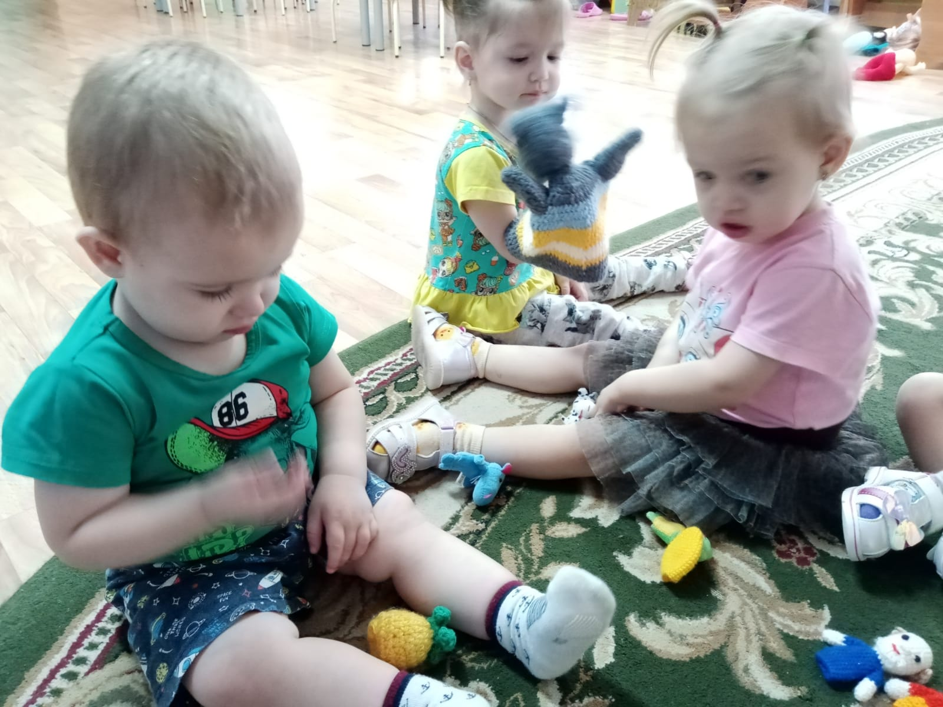
Мелкая моторика – одна из сторон двигательной сферы, которая непосредственно связана с овладением предметными действиями, развитием продуктивных видов деятельности, письмом, речью ребенка.
Почему так важно для детей развитие тонкой моторики рук? Дело в том, что в головном мозге человека центры, отвечающие за речь и движения пальцев рук расположены очень близко. Стимулируя тонкую моторику и активизируя тем самым соответствующие отделы мозга, мы активизируем и соседние зоны, отвечающие за речь. Именно поэтому при нарушении речи детские психологи рекомендуют заниматься с ребенком именно развитием моторики детских пальчиков. Кроме того, это поможет развить внимание и наблюдательность. Упражнения на моторику тренируют память, воображение, координацию и раскрывают творческие способности.
Начинать развитие мелкой моторики важно с раннего детства.
Чтобы заинтересовать ребенка и помочь ему овладеть новой информацией, нужно превратить обучение в игру, не отступать, если задания покажутся трудными, не забывать хвалить ребенка.
Предлагаем вашему вниманию игры на развитие мелкой моторики, которыми можно заниматься как в детском саду, так и дома.
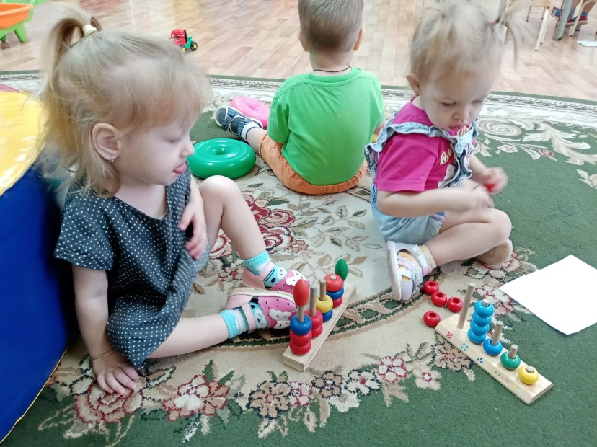
В развитие моторики вам помогут игрушки с кнопками или пианино. Нажимание клавиш идеально для мелкой моторики. Тут подойдут и игра в кубики, и складывание пирамидки, и детские конструкторы, и даже игры в машинки. Есть отличное упражнение для малышей. Насыпьте в большую тарелку или блюдо горох или фасоль. Затем спрячьте в глубине какой-нибудь интересный ему предмет. Теперь попросите ребенка отыскать его в блюде. Малыш должен найти его, перебирая пальцами горошинки. Но в этой игре за малышом нужен присмотр во избежание попадания мелких горошинок в дыхательные пути.
Пассивная гимнастика (массаж)
Лучше, если технику массажа вам покажет опытный массажист, однако самые простые приемы Вы можете освоить сами.
Массаж выполняется одной рукой, другая рука придерживает массируемую конечность. Продолжительность массажа 3-5 минут; проводится несколько раз в день.
Массаж включает в себя следующие типы движений:
- поглаживание: совершается в разных направлениях.
- растирание: отличается от поглаживания большей силой давления (рука не скользит по коже, а сдвигает ее).
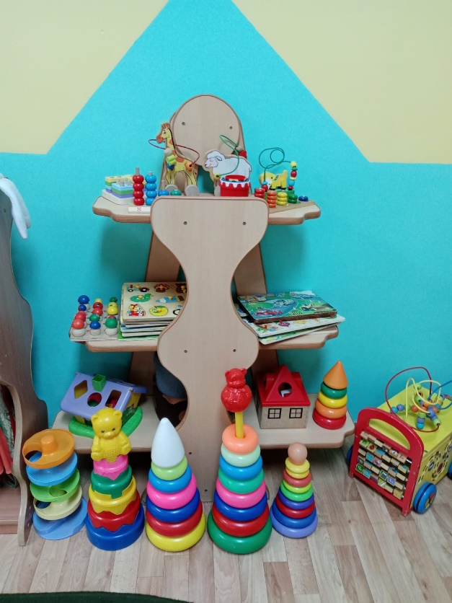
- вибрация: нанесение частых ударов кончиками полусогнутых пальцев (можно использовать вибромассажёр)
- массаж с помощью специального мячика: мячиком нужно совершать движения по спирали от центра ладони к кончикам пальцев. Практический совет: мячик должен быть твердым, то есть не должен легко деформироваться (тогда воздействие будет максимальным).
- сгибание-разгибание пальцев: пальцы изначально сжаты в кулак; каждый палец по - очереди разгибается и массируется со стороны ладони круговыми движениями от основания к кончику.
Активная гимнастика (игры)
«Сборные матрешки». Сначала нужно собирать одну куколку, затем постепенно усложнять игру (после двух лет это должна быть уже тройная матрешка).
«Пирамидки». Для начала нужно использовать классическую пирамидку. То есть такую, у которой кольца равномерно уменьшаются к вершине (это поможет развить логическое мышление ребенка).
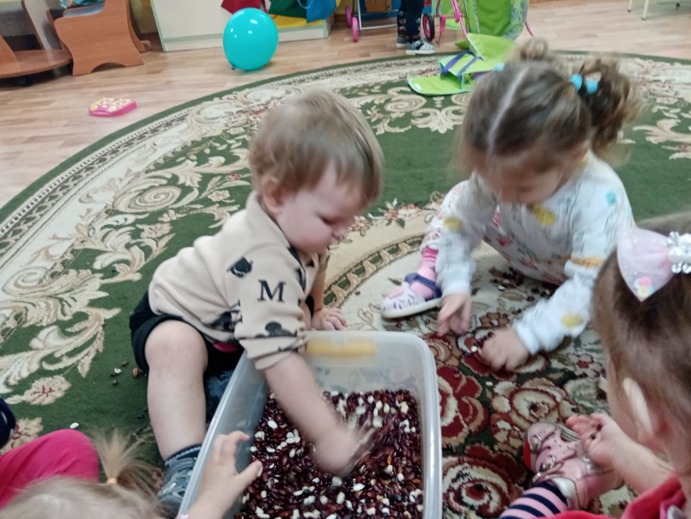
«Обведи по контуру». Нужно сделать карточки с изображениями известных малышу предметов (например: домик, дерево, машинка и так далее) и обклеить их контуры бархатной бумагой. Суть игры: взрослый ведет пальчик малыша по контуру и называет предмет. Потом контур обклеивают бусинами или горошинами и повторяют игру.
«Чашки-ложки». Ребенок пересыпает ложкой сахар или манную крупу из одной чашки в другую. Можно также перекладывать рукой фасоль, горох или орехи.
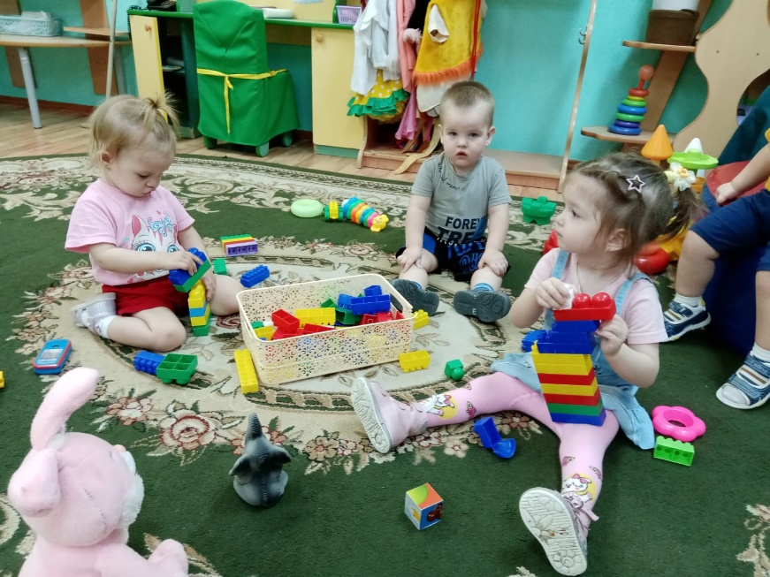
«Сильные ладошки». Ребенок сжимает резиновые игрушки (самое лучшее – резиновый ежик, так как иголки воздействуют как массажер).
«Мозаика». Сначала нужно выкладывать простые фигуры (дорожки, цветочки, квадратики), а затем переходить к более сложным (домики, машинки, елочки).
«Конструктор». Величина деталей и «сложность конструкции» зависят от возраста малыша, начинать нужно с самых крупных деталей и с самых простых конструкций (например, с построения башенки).
«Шнуровки». Так как шнуровки бывают разнообразные по «содержанию», имеет смысл обыграть процесс «шнурования»: например, попросите ребенка сшить платье для мамы (шнуровка-пуговица) или зашнуровать ботинок (шнуровка-ботинок).
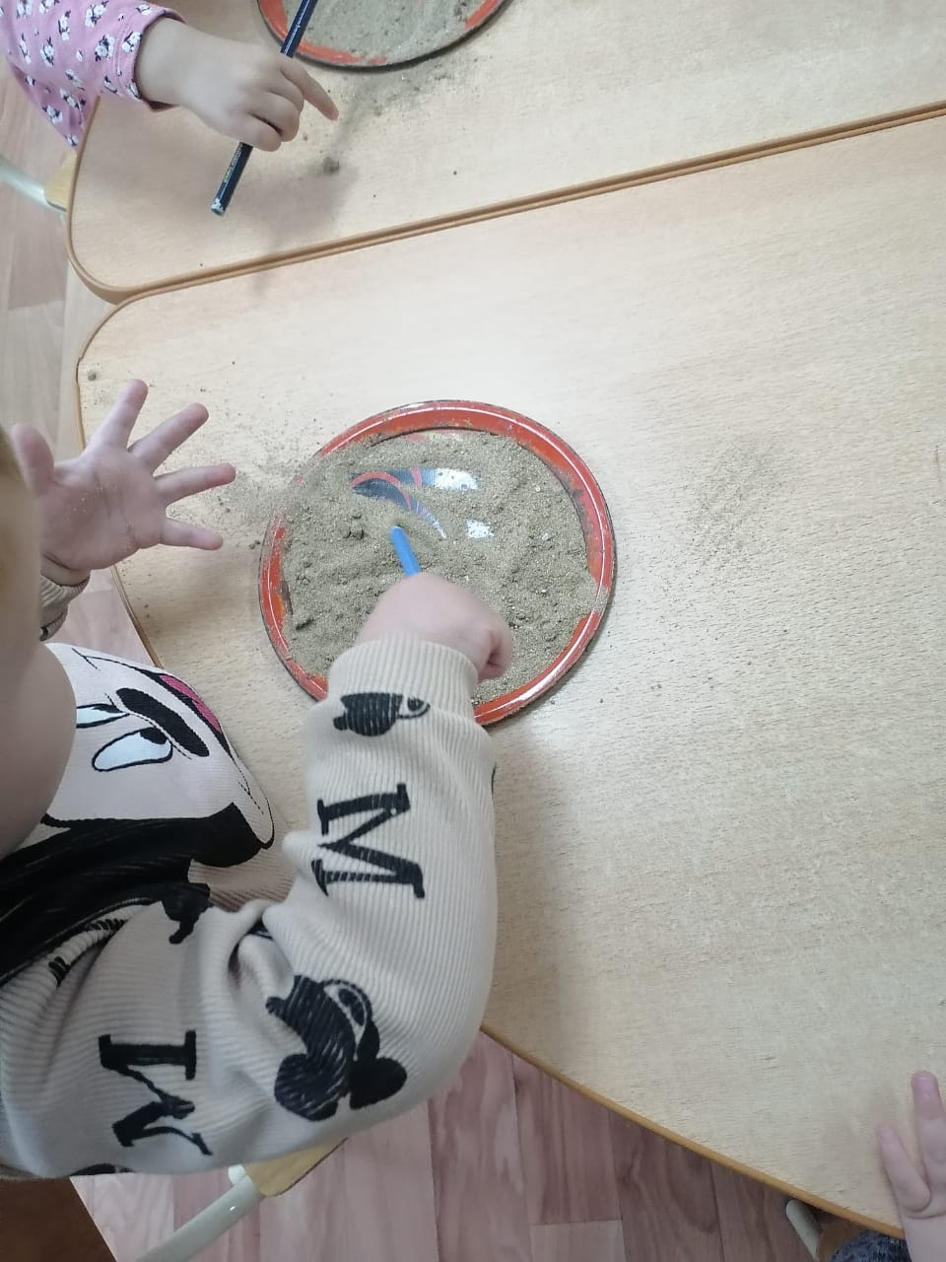
«Волшебный поднос». На поднос тонким слоем насыпают манку и проводят пальчиком ребенка по крупе. Затем ребенку показывают, как рисовать различные фигуры.
Следует помнить, что развитие тонкой координации движений и ручной умелости предполагает известную степень зрелости структур головного мозга, от них зависит управление движениями руки, поэтому ни в коем случае нельзя ребёнка заставлять.
Чем можно объяснить тот факт, что сейчас появилось так много игрушек-шнуровок? Ведь у теперешних родителей в детстве таких игрушек не было, тем не менее, выросли они нормальными людьми. Возникает недоумение, зачем это все надо?
Оказывается, что у большинства современных детей отмечается общее моторное отставание, в особенности у детей городских. Вспомните, сейчас даже в детские сады просят приносить обувь на липучках, чтобы воспитателям не брать на себя труд учить ребенка завязывать шнурки. Еще 20 лет назад родителям, а вместе с ними и детям, приходилось больше делать руками: перебирать крупу, стирать белье, вязать, вышивать. Сейчас же на каждое занятие есть по машине.
Больше всего на свете маленький ребенок хочет двигаться, для него движение – есть способ познания мира. Значит, чем точнее и четче будут детские движения, тем глубже и осмысленнее знакомство ребенка с миром.

